UBND HUYỆN VĨNH BẢO  TRƯỜNG TH HIỆP HÒA | ĐỀ KIỂM TRA CUỐI HỌC KÌ I  Môn: Toán - Lớp 2  Năm học 2025 - 2026  Thời gian: 40 phút (Không kể thời gian giao đề)
Họ và tên: ………………………………………Lớp: ………… Số báo danh: ………..
A. TRẮC NGHIỆM: Khoanh vào chữ đặt trước ý đúng hoặc thực hiện yêu cầu:
Câu 1: (1 điểm)
a. Số bé nhất trong các số: 54; 45; 65; 44 là số:
A. 65 | B. 44 | C. 45 | D. 54
b. Số liền sau của số 99 là:
A. 100 | B. 89 | C. 98 | D. 97
Câu 2: (0,5 điểm) Tổng của 34 và 48 là:
A. 53 | B. 14 | C. 82 | D. 72
Câu 3: (0,5 điểm) Số thích hợp điền vào chỗ chấm
15 cm + 18 cm - 20 cm = ....................
A. 12 cm | B. 22 cm | C. 23 cm | D. 13 cm
Câu 4: (0,5 điểm) Độ dài đường gấp khúc MNOPQ là:
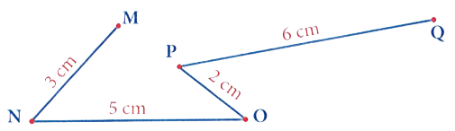
A. 14 cm | B. 16 cm | C. 10 cm | D. 8 cm
Câu 5: (1 điểm) Đúng ghi Đ, sai ghi S vào chỗ trống
- Một ngày có 24 giờ .............  - Một giờ có 30 phút .............. | - Một năm có 12 tháng ...............  - Tháng 2 có 30 ngày ..................
Câu 6: (0,5 điểm): Số?
Hình bên có:  - .................. hình tam giác  - .................. hình tứ giác | 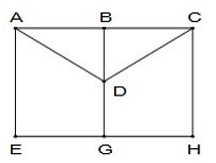

B. TỰ LUẬN:
Câu 7: (2 điểm) Đặt tính, rồi tính
75 + 7 | 91 – 6 | 35 + 58 | 83 - 26
.................................................................................................................................
.................................................................................................................................
.................................................................................................................................
Câu 8: (1 điểm)
a. Điền dấu >,<, =
71 ............... 17 + 28 84 - 25 .............. 60
b. Tính
30 cm – 15 cm + 9 cm = ...................................
= ....................................
Câu 9: (2 điểm) Con lợn cân nặng 45 kg, con bê nặng hơn con lợn 28 kg. Hỏi con bê cân nặng bao nhiêu ki lô gam?
.................................................................................................................................
.................................................................................................................................
.................................................................................................................................
.................................................................................................................................
.................................................................................................................................

Câu 10: (1 điểm) Cho ba thẻ số sau: 3, 5, 1

a. Ghép các thẻ số trên để được các số có hai chữ số khác nhau?
.................................................................................................................................
.................................................................................................................................
b. Tính hiệu của số lớn nhất và số bé nhất trong các số vừa ghép?
.................................................................................................................................
.................................................................................................................................
.................................................................................................................................
.................................................................................................................................

